銘傳大學 | JAVA程式設計
電腦與通訊工程學系 | JAVA程式設計
期中測驗
姓名：__________________ 學號：__________________
請將程式執行結果與相關的程式片段放入試卷中

- 選擇題，共20題，請至Moodle作答(40%)
- 試分別使用IF ELSE與SWITCH CASE設計一判斷結構，可由月份判斷季節，月份請設計成由使用者輸入。(20%)
經過判斷後，印出 “5月是秋天”。
規則:
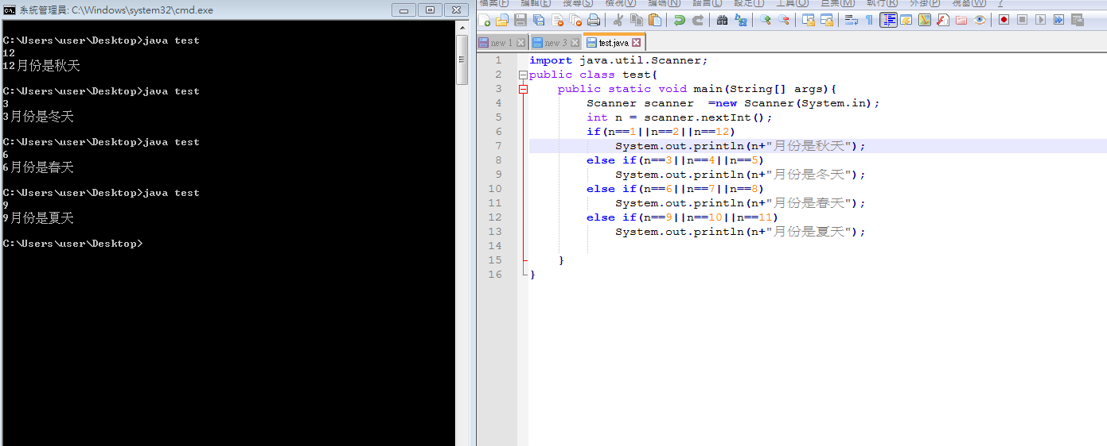
- 12,1,2月份秋天、3,4,5月份冬天、6,7,8月份春天、9,10,11月份夏天
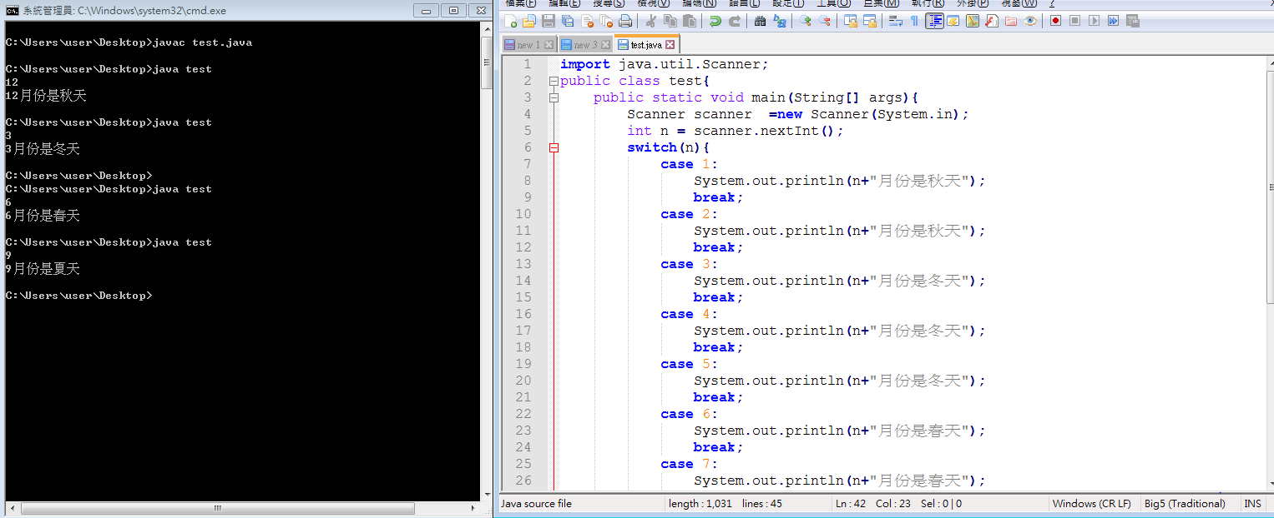

- 現有一迴圈程式可印出如下
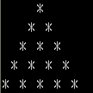

程式內容為
public class Triangle {
public static void main (String[] args) {
int Level = Integer.parseInt(args[0]);
for(int i=1;i<=Level;i++)
{
for(int j=Level;j>i;j--)
System.out.print(" ");
for(int j=1;j<=i;j++)
{
if(j!=1)
System.out.print(" ");
System.out.print("*"); }
System.out.print("\n"); } } }

試分別使用 WHILE、DO WHILE設計一迴圈程式印出下列結.果(20%)
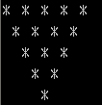

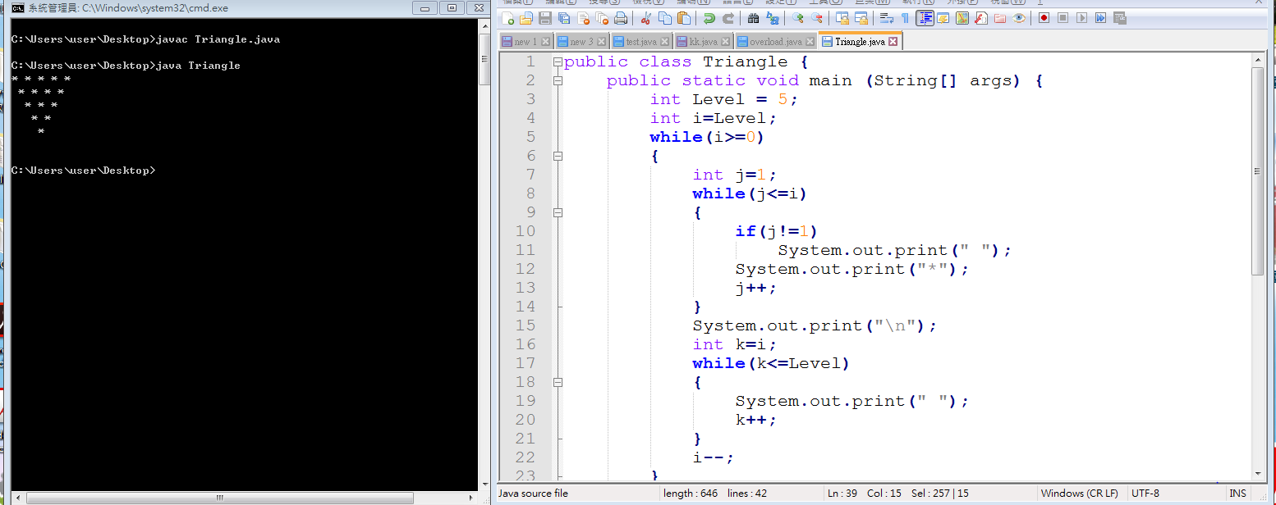

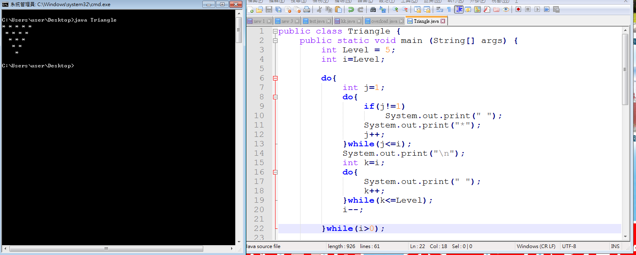

- 試使用遞迴呼叫求得1*2+2*3+3*4+…+(n-1)*n的值(20%)(使用迴圈不予給分!!)
(if n=1, return 0)
例如 n=5則算式為 1*2+2*3+3*4+4*5

- 試設計一Overload(多載)程式結構，可以依據不同的傳入參數找出最小數值與計算平均數。Overload的方法有兩個，一個為傳入兩個整數(int)，一個為陣列(array)。(20%)
例如 GetMinNum(int,int)
GetMinNum(int [])
請分別傳入100,660找最小數與計算平均數，
以及 找最小數與計算平均數
